
COLEGIO PEDRO DE VALDIVIA DE VILLARRICA
Departamento de Lenguaje
Ana María Fritz
Programa de integración Escolar
Psicopedagoga Jocelyn Llanos
Curso: 7° Básico

GUÍA Nº 4 HEROES DE DISTINTAS EPOCAS
LENGUAJE

NOMBRE:
CURSO: | 7° Básico | FECHA DE ENTREGA |  | Semana del 11 de Mayo
OBJETIVO DE APRENDIZAJE (UNIDAD 1)  - Comprender el mito a través de un personaje heroico  - |  |  | HABILIDADES DEL O.A |  | HABILIDADES DE LA GUIA
 |  |  | Relacionar personajes |  | X
 |  |  | Identificar personaje heroico del texto |  | X
 |  |  | Identificar información específica del texto . |  | X
 |  |  | Argumentar. |  | X

Lee atentamente el siguiente mito, luego realiza las actividades que siguen a continuación.
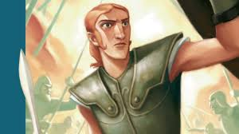

El Héroe Aquiles
Aquiles fue el gran héroe de la guerra de Troya. Su madre era Tetis, conocida por sus muchas intervenciones en asuntos de dioses y mortales. Tetis eligió como esposo a Peleo, porque según ella, era el mejor hombre de la tierra en aquel momento. La boda de Tetis con Peleo sería la que finalmente daría lugar, de forma indirecta, a la guerra de Troya.

Una vez nacido, como Aquiles era mitad dios (por parte de Tetis) y mitad mortal (por parte de Peleo), su madre deseaba hacerlo inmortal. Cuando era joven, lo sumergió en las aguas del infernal río Estigia, que se encontraba en el llamado inframundo. A raíz de aquello se volvió invencible, excepto en la zona del talón por la cual su madre le sujetaba al sumergirle. Otra teoría asegura que su madre lo que quería era ponerle sobre el fuego y untarle después con ambrosía para eliminarle sus partes mortales, pero no llegó a conseguirlo pues Peleo la frenó arrebatándola al niño. Disgustada, Tetis decidiría dejar a Aquiles con su padre, Peleo, e irse con las Nereidas, que eran como sus hermanas ninfas (pues Tetis era una). Sin embargo, Tetis nunca dejó de preocuparse por su hijo y siempre estuvo pendiente de su bienestar.

Con el tiempo, Peleo llevó al niño a ser criado por el centauro Quirón, quien fue un famoso mentor y maestro de muchos héroes. En el monte Pelión, Aquiles fue alimentado con carne de leones, jabalíes y hasta la médula de los osos para darle coraje; y también con panal de miel, pensado para convertirle en un corredor veloz. Por su parte, el centauro le enseñó a Aquiles las artes de montar, cazar y tirar con arco, y la musa Calíope le enseñó a cantar.

A
Aquiles fue el mejor luchador de los griegos que sitiaron Troya durante la guerra. Pero la complejidad de aquel conflicto desanimó a Aquiles con el tiempo, que parecía cansado de luchar. Sin embargo, la muerte de su mejor amigo Patroclo a manos del héroe de Troya llamado Héctor, hizo que Aquiles volviese a la batalla derrotándole en un combate singular. Pero tras aquella victoria el dios Apolo, que era partidario de Héctor, decidió guiar la mano de Paris, su hermano, hasta el único punto vulnerable del cuerpo de Aquiles en venganza. La flecha de Paris encontró su talón derecho y el gran héroe de la guerra de Troya murió allí mismo en pleno combate. Otros dicen que fue el mismo Apolo, disfrazado de París, quien lanzó el disparo fatal.

Para compensar a Tetis, Poseidón prometió otorgarle a Aquiles una isla donde sería adorado y recibiría sacrificios divinos durante el resto de la eternidad.

Por cierto, poco después los griegos ganaron la guerra utilizando el Caballo de Troya para meter a sus guerreros en la ciudad y saquearla. Es una gran historia…, ¡vale la pena estudiarla!

Actividad N° 1

Según la lectura , relaciona e identifica cada imagen con su rol correspondiente en el texto.
Guerrero de Troya
Madre del protagonista
Héroe de la historia
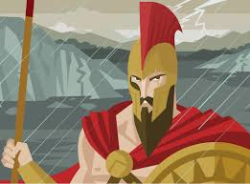
Héctor
Aquiles


Actividad N° 2
Contesta las siguientes preguntas según el mito
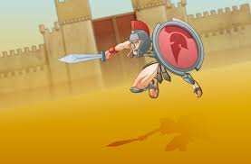
- ¿Quién fue un gran héroe de la guerra de Troya?
---------------------------------------------------------------------
---------------------------------------------------------------------
---------------------------------------------------------------------

- ¿Cuál era la principal característica del héroe de la guerra de Troya?

- Ser mitad Dios
b) Ser un gran guerrero
c) Ser un dios del rayo

- ¿Cómo murió Aquiles? Describe
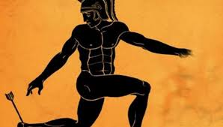
------------------------------------------------------------------------------------------------
------------------------------------------------------------------------------------------------
------------------------------------------------------------------------------------------------
------------------------------------------------------------------------------------------------
------------------------------------------------------------------------------------------------

- Según la lectura realizada ¿Consideras que Aquiles fue un héroe? ¿Por qué?

------------------------------------------------------------------------------------------------------------------------------------------------------------------------------------------------------------------------------------------------------------------------------------------------------------------------------------------------------------------------------------------------------------------------------------------------------------------------------------------------------------------------------------------------------------------------------------------------------------------------------------------------------

- ¿Te gusto el mito? ¿Por qué?

------------------------------------------------------------------------------------------------------------------------------------------------------------------------------------------------------------------------------------------------------------------------------------------------------------------------------------------------------------------------------------------------------------------------------------------------------------------------------------------------------------------------------------------------------------------------------------------------------------------------------------------------------

